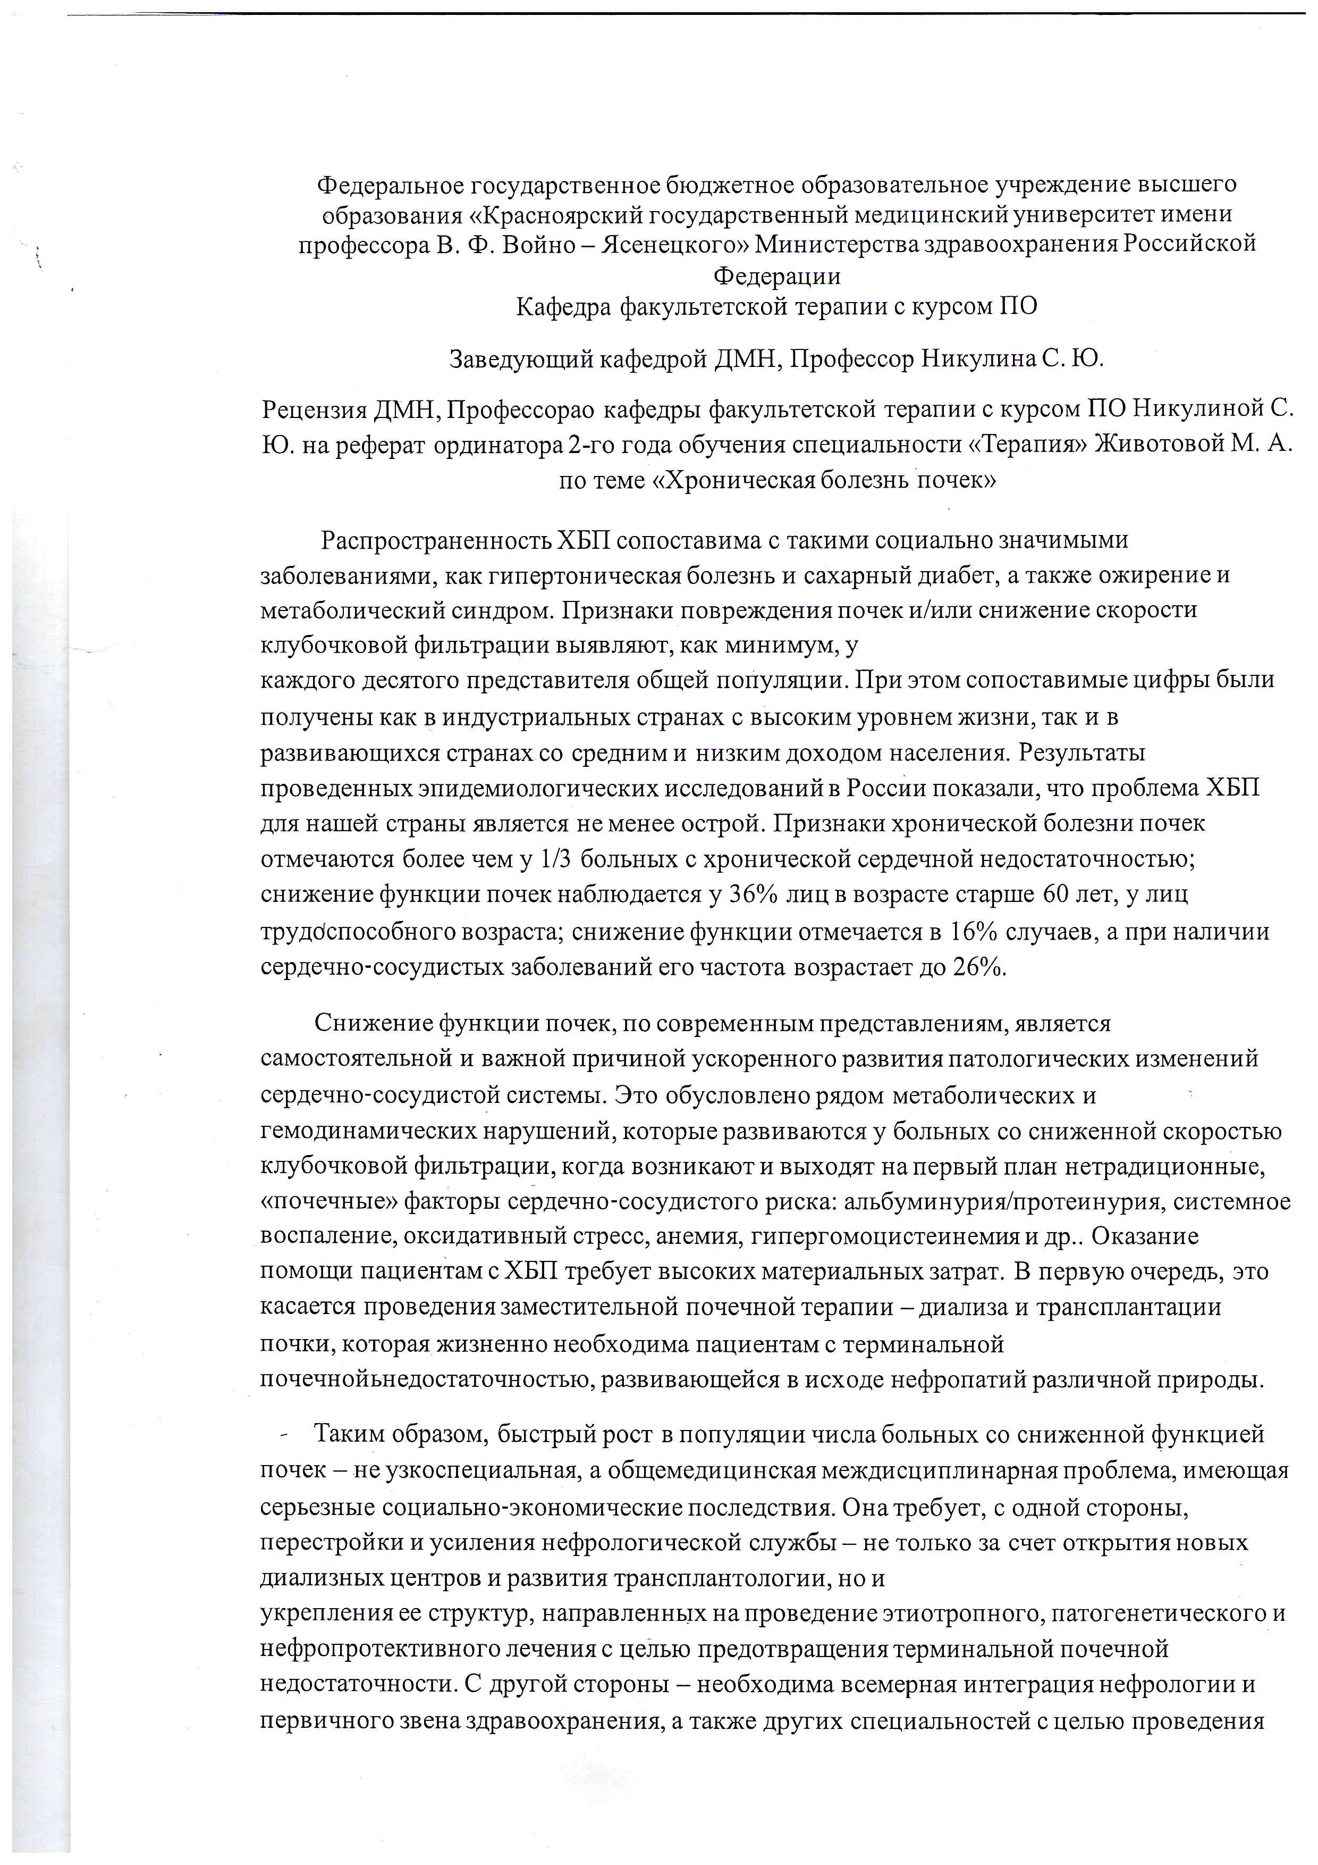

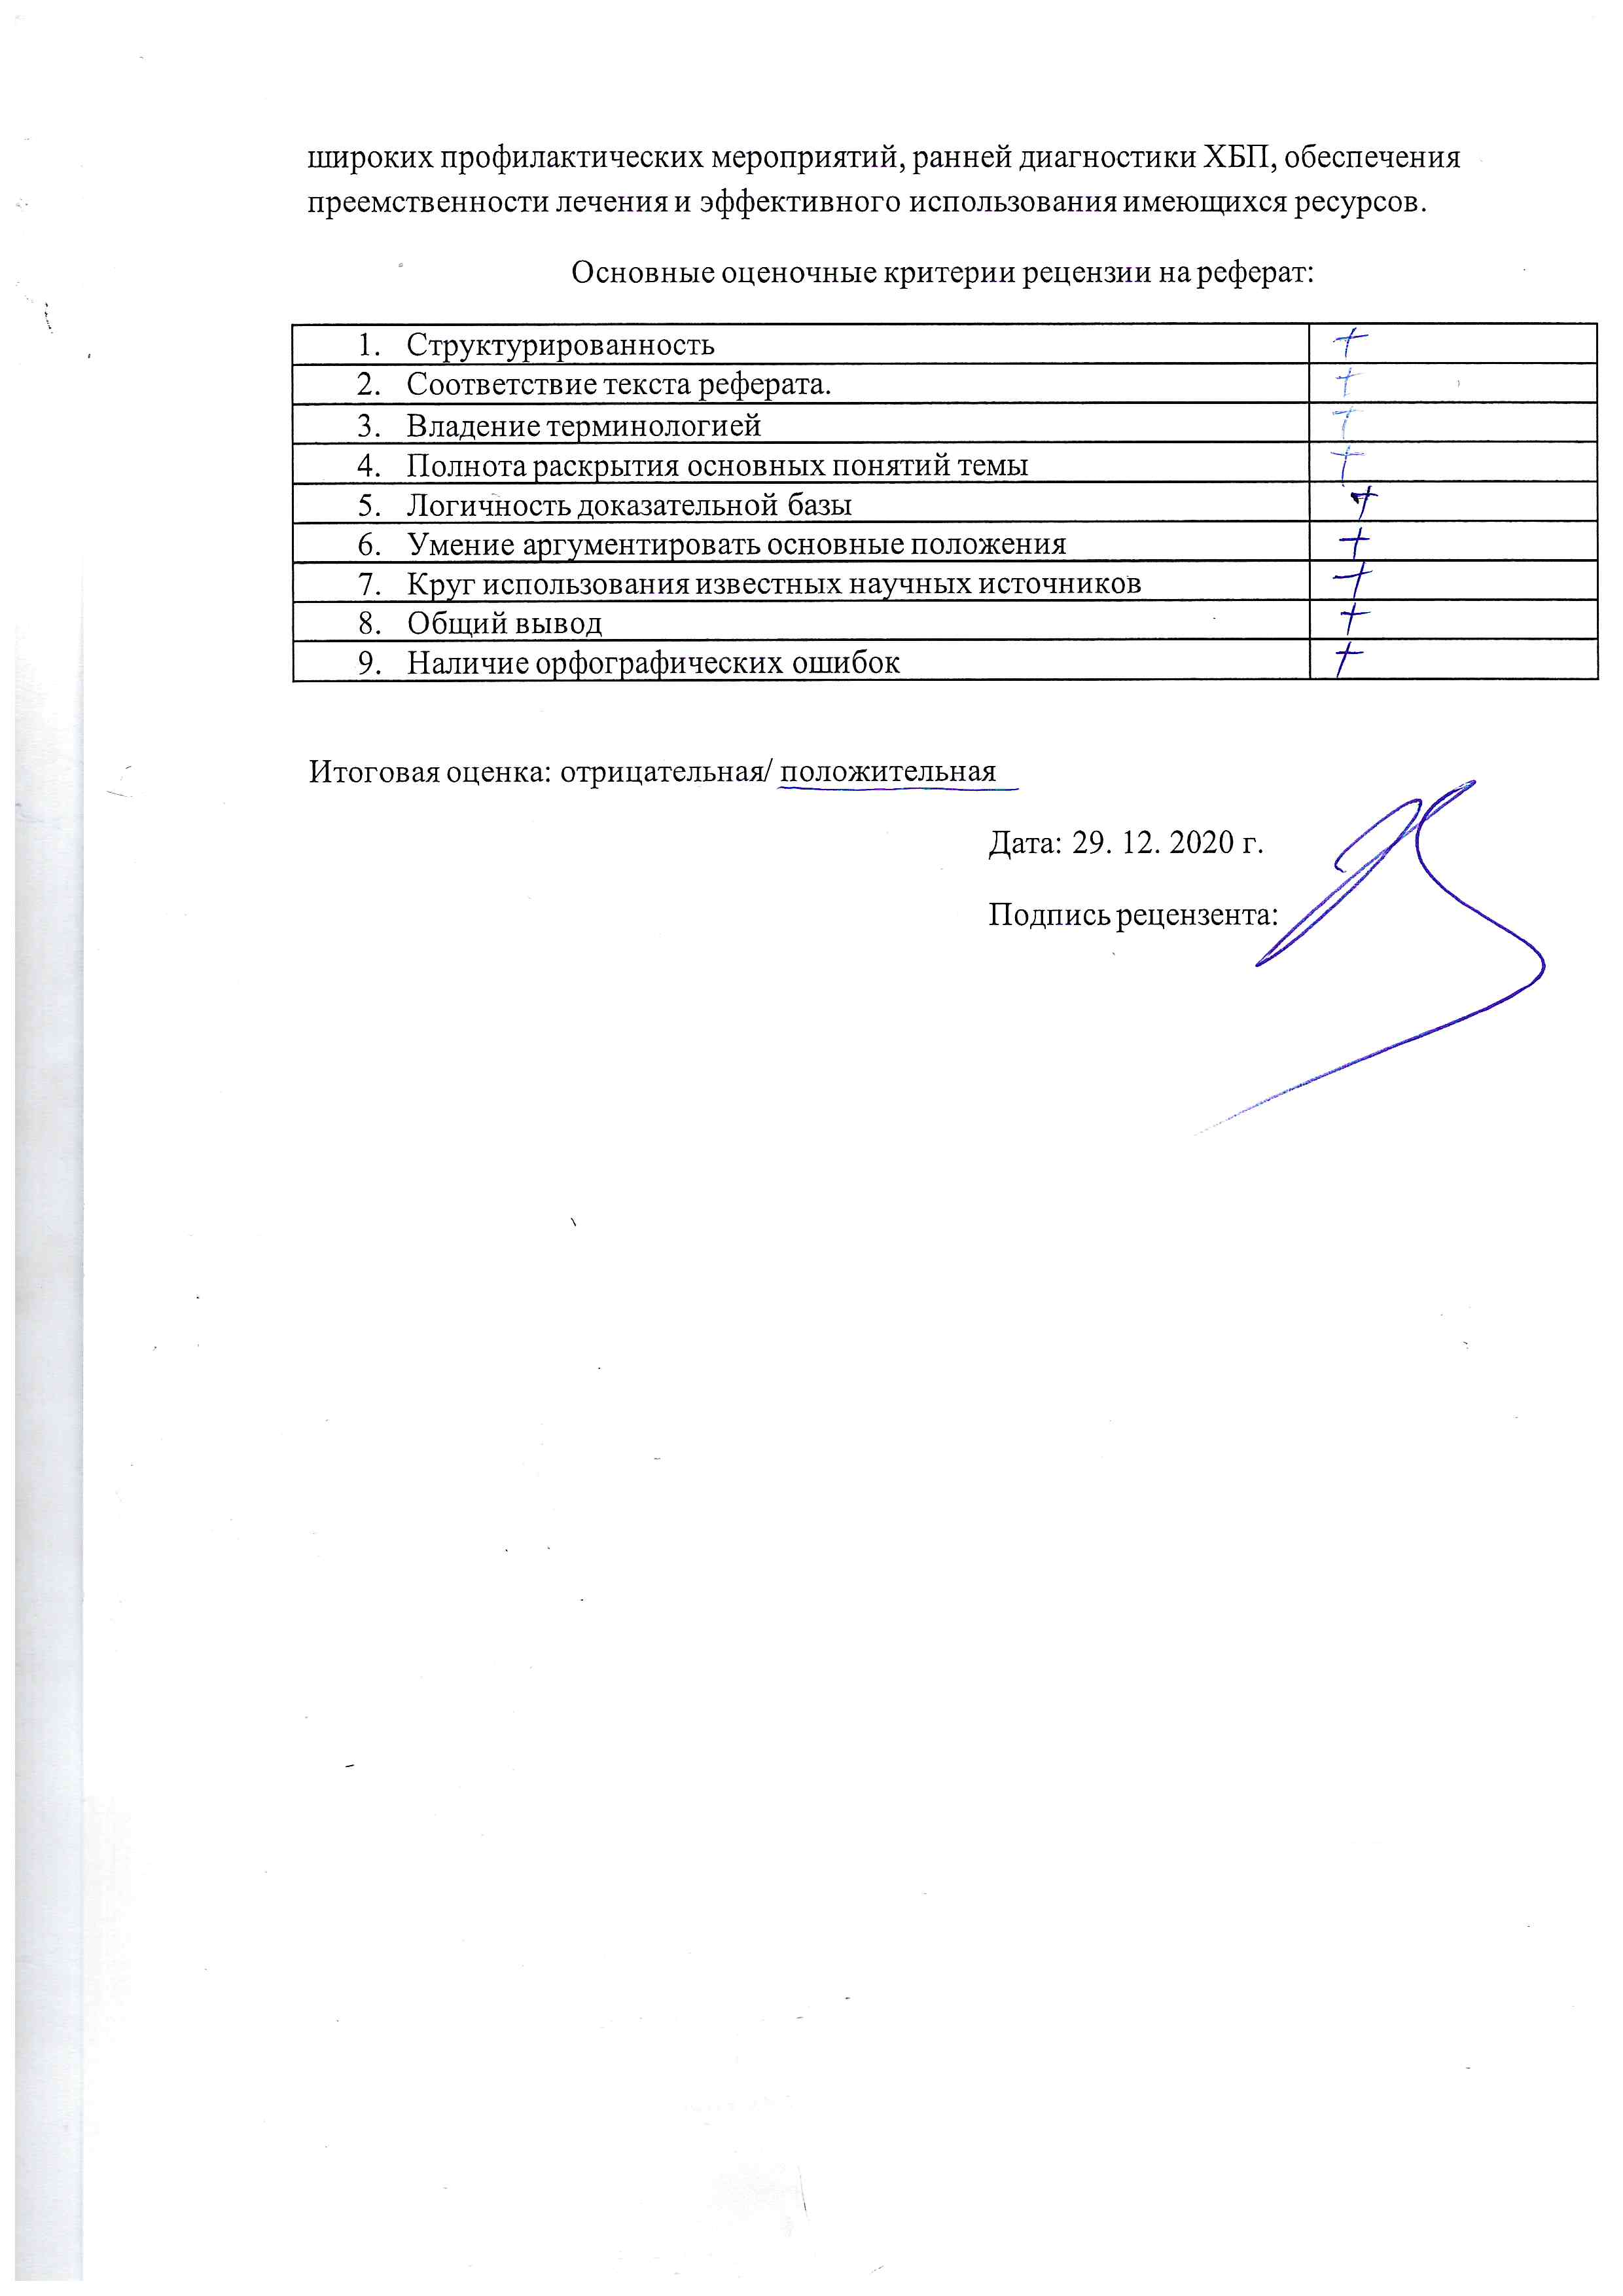

Федеральное государственное бюджетное образовательное учреждение высшего образования «Красноярский государственный медицинский университет имени профессора В. Ф. Войно – Ясенецкого» Министерства здравоохранения Российской Федерации
Кафедра факультетской терапии с курсом ПО
Заведующий кафедрой ДМН, Профессор Никулина С. Ю.

Реферат на тему
« Хроническая болезнь почек»

Выполнила: ординатор 2-го года обучения
специальности терапия Животова М.А.
Проверила: ДМН, профессор Никулина С.Ю.

г. Красноярск 2020 год

Актуальность проблемы
На рубеже XX и XXI веков мировое сообщество столкнулось с глобальной проблемой, имеющей не только медицинское, но и огромное социально‐экономическое значение – пандемией хронических неинфекционных болезней, которые ежегодно уносят миллионы жизней, приводят к тяжелым осложнениям, связанным с потерей трудоспособности и необходимостью высокозатратного лечения. Среди них заболевания почек занимают важное место из‐за значительной распространенности в популяции, резкого снижения качества жизни, высокой смертности пациентов и приводят к необходимости применения дорогостоящих методов заместительной терапии в терминальной стадии – диализа и пересадки почки.
В то же время, развитие медицинской науки и фармакологии в конце XX века заложило основы для разработки новых высокоэффективных и доступных методов профилактики, позволяющих существенно замедлить прогрессирование хронических заболеваний почек, снизить риск развития
осложнений и затраты на лечение. Такие подходы оказались применимы к подавляющему большинству пациентов с почечной патологией, независимо от ее причины.
Распространенность ХБП сопоставима с такими социально значимыми заболеваниями, как гипертоническая болезнь и сахарный диабет, а также ожирение и метаболический синдром. Признаки повреждения почек и/или снижение скорости клубочковой фильтрации выявляют, как минимум, у
каждого десятого представителя общей популяции. При этом сопоставимые цифры были получены как в индустриальных странах с высоким уровнем жизни, так и в развивающихся странах со средним и низким доходом населения. Результаты проведенных эпидемиологических исследований в России показали, что проблема ХБП для нашей страны является не менее острой. Признаки хронической болезни почек отмечаются более чем у 1/3 больных с хронической сердечной недостаточностью; снижение функции почек наблюдается у 36% лиц в возрасте старше 60 лет, у лиц трудоспособного возраста снижение функции отмечается в 16% случаев, а при наличии сердечно‐сосудистых заболеваний его частота возрастает до 26%.
Снижение функции почек, по современным представлениям, является самостоятельной и важной причиной ускоренного развития патологических изменений сердечно‐сосудистой системы. Это обусловлено рядом метаболических и гемодинамических нарушений, которые развиваются у больных со сниженной скоростью клубочковой фильтрации, когда возникают и выходят на первый план нетрадиционные, «почечные» факторы сердечно‐сосудистого риска: альбуминурия/протеинурия, системное воспаление, оксидативный стресс, анемия, гипергомоцистеинемия и др.. Оказание помощи пациентам с ХБП требует высоких материальных затрат. В первую очередь, это касается проведения заместительной почечной терапии – диализа и трансплантации почки, которая жизненно необходима пациентам с терминальной почечной недостаточностью, развивающейся в исходе нефропатий различной природы. По ориентировочным оценкам во всем мире на программы диализа в начале 2000‐х годов ежегодно выделялось 70–75
млрд $.
В России, по данным Регистра Российского диализного общества, в 2007 году различные виды заместительной почечной терапии получали более 20 тысяч человек, ежегодный прирост числа этих больных в среднем составляет 10,5%. В нашей стране средний возраст больных, получающих заместительную почечную терапию, составляет 47 лет, т.е. в значительной мере страдает молодая, трудоспособная часть населения. На сегодняшний день, несмотря на определенный прогресс в развитии заместительной почечной терапии в России в течение последних 10 лет, обеспеченность
населения РФ этими видами лечения остается в 2,5–7 раз ниже, чем в странах Евросоюза, в 12 раз ниже, чем в США. В то же время, возможности нефропротективной терапии, которая позволяет затормозить прогрессирование ХБП и стабилизировать функцию почек, а затраты на которую в 100 раз ниже, чем на заместительную почечную терапию, используются неэффективно.
Таким образом, быстрый рост в популяции числа больных со сниженной функцией почек – не узкоспециальная, а общемедицинская междисциплинарная проблема, имеющая серьезные социально‐экономические последствия. Она требует, с одной стороны, перестройки и усиления нефрологической службы – не только за счет открытия новых диализных центров и развития трансплантологии, но и
укрепления ее структур, направленных на проведение этиотропного, патогенетического и нефропротективного лечения с целью предотвращения терминальной почечной недостаточности. С другой стороны – необходима всемерная интеграция нефрологии и первичного звена здравоохранения, а также других специальностей с целью проведения широких профилактических мероприятий, ранней диагностики ХБП, обеспечения преемственности лечения и эффективного использования имеющихся ресурсов.
Определение ХБП
ХБП – понятие наднозологическое и в тоже время не является формальным объединением
хронических почечных заболеваний различной природы в одну большую аморфную группу, подменяя
этиологический принцип. Понятие ХБП, с одной стороны, отражает наличие общих факторов риска
развития и прогрессирования нефропатий, универсальных механизмов формирования нефросклероза
и вытекающих отсюда способов первичной и вторичной профилактики, а также наличие общего
исхода – терминальной почечной недостаточности.
Следует подчеркнуть, что понятие ХБП не отменяет нозологический подход к диагностике
заболеваний почек. Необходимо добиваться идентификации конкретной причины (или причин)
развития повреждения почек для того, чтобы установить нозологический диагноз и максимально рано
назначить соответствующую этиотропную и патогенетическую терапию. В то же время, концепция ХБП
при разных нозологических формах является универсальным инструментом для определения степени
нарушения функции, расчета риска развития терминальной почечной недостаточности и
сердечнососудистых осложнений, планирования и оценки эффективности нефропротективного
лечения, подготовки и начала заместительной почечной терапии.
Под ХБП следует понимать наличие любых маркеров, связанных с повреждением почек и
персистирующих в течение более трех месяцев вне зависимости от нозологического диагноза.
Под маркерами повреждения почек следует понимать любые изменения, выявляющиеся при
клинико‐лабораторном обследовании, которые отражают наличие патологического процесса в
почечной ткани.
Критерием снижения функции почек является уровень скорости клубочковой фильтрации,
стандартизированной на поверхность тела, находящийся ниже нормальных значений, т.е. ниже 90
мл/мин/1,73 м2.
СКФ в пределах 60–89 мл/мин/1,73 м2 расценивают как начальное или незначительное ее снижение.
Для установления ХБП в этом случае необходимо наличие также и маркеров почечного повреждения.
При их отсутствии ХБП не диагностируется. Для лиц 65 лет и старше это расценивают как вариант
возрастной нормы. Лиц моложе этого возраста относят в группу высокого риска развития ХБП, им
рекомендуют контроль состояния почек не реже 1 раза в год, активную профилактику ХБП.
Если СКФ ниже 60–89 мл/мин/1,73 м2, наличие ХБП устанавливается даже при отсутствии каких‐либо
маркеров почечного повреждения.
3‐месячное ограничение (критерий «стойкости») в качестве временного параметра определения ХБП
было выбрано потому, что в данные сроки острые варианты развития дисфункции почек, как правило,
завершаются выздоровлением или приводят к очевидным клинико‐морфологическим признакам
хронизации процесса.
Критерии постановки диагноза:
Диагноз ХБП следует устанавливать на основании следующих критериев:
1) выявление любых клинических маркеров повреждения почек, подтвержденных на протяжении
периода длительностью не менее 3 месяцев;
2) наличие маркеров необратимых структурных изменений органа, выявленных однократно при
прижизненном морфологическом исследовании органа или при его визуализации;
3) снижение скорости клубочковой фильтрации (СКФ) < 60 мл/мин/1,73 м2, сохраняющееся в
течение трех и более месяцев, вне зависимости от наличия других признаков повреждения почек.
Диагностика ХБП может базироваться на выявлении любых морфологических и клинических
маркеров почечного повреждения в зависимости от клинической ситуации. Для постановки диагноза
ХБП целесообразно руководствоваться следующим алгоритмом
В соответствии с определением, для диагностики ХБП необходимо подтверждение наличия маркеров
повреждения почек при повторных исследованиях, как минимум, в течение 3 мес. Такой же интервал
необходим для подтверждения снижения уровня СКФ<60 мл/мин, в том случае, если СКФ<60 мл/мин
выступает в роли единственного маркера ХБП. Для диагностики ХБП может оказаться достаточным
однократное исследование, если оно недвусмысленно указывает на необратимые структурные
изменения органа (данные визуализирующих инструментальных методов или прижизненного
морфологического исследования).
Алгоритм диагностики ХБП
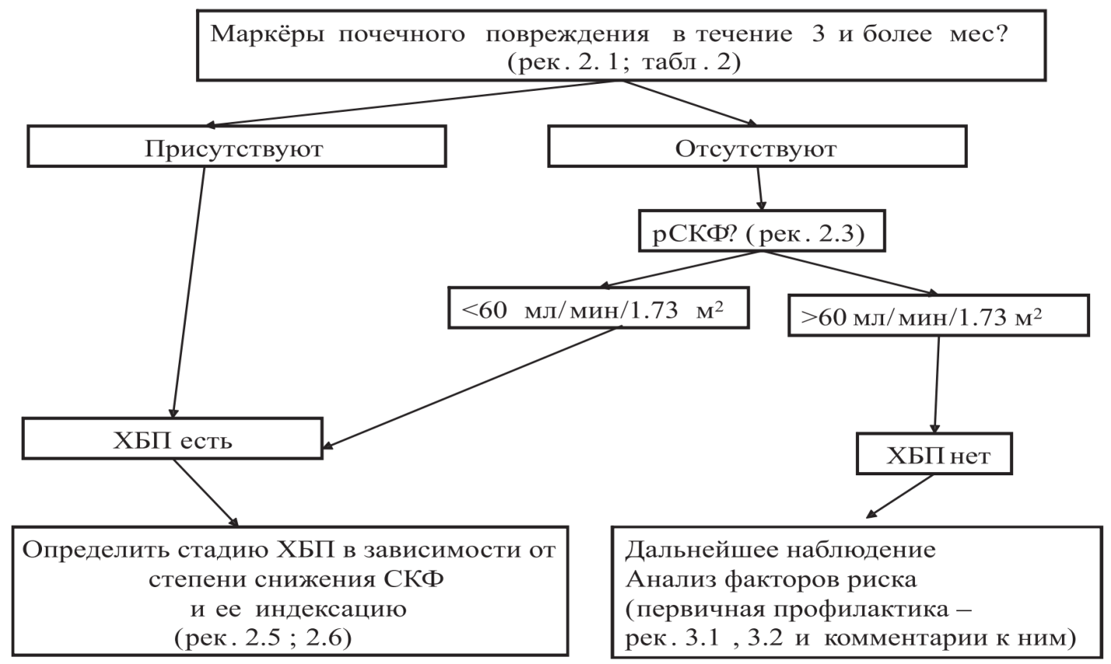
Для оценки СКФ в широкой (амбулаторной) клинической практике целесообразно применять
значения этого показателя, полученные на основании расчетных формул (рСКФ), включающих пол,
возраст пациента и концентрацию креатинина в сыворотке крови; клиренсовые методы при
необходимости наиболее точного определения СКФ предпочтительно использовать в условиях
стационара. У больных ХБП недопустимо использование только концентрации креатинина в сыворотке крови с
целью оценки функции почек; каждое определение концентрации креатинина в сыворотке крови
или указание на него в медицинской документации должно сопровождаться расчетом СКФ.
Наиболее точными являются клиренсовые методы оценки функции почек – по клиренсу экзогенных
веществ: инулина, 51Cr‐ЭДТА (этилендиаминтетрауксусная кислота), 99mTcDTPA
(диэтилентриаминопентауксусная кислота), 125I‐йоталамата или йогексола, которые вводятся в кровь.
Они остаются «золотым стандартом» измерения СКФ, однако техническая сложность и трудоемкость,
необходимость введения чужеродного вещества в кровь, высокая стоимость ограничивают их
применение. В настоящее время они используются в научных исследованиях, а также в клинических
ситуациях, когда требуется максимально точное определение СКФ, например, при оценке функции
почек на фоне химиотерапии или у потенциального родственного донора. Радиоизотопные методы
исследования СКФ позволяют раздельно оценить функциональное состояние правой и левой почки,
что имеет значение при заболеваниях с односторонним поражением, некоторых аномалиях почек и
т.д. Клиренсовые методы исследования СКФ с использованием экзогенных веществ являются
стандартными для проверки точности всех других методов.
Оценка СКФ по клиренсу эндогенного вещества – креатинина, который поступает в кровь
естественным образом в процессе самообновления мышечной ткани с примерно постоянной
скоростью, более удобно, хотя и менее точно, чем по клиренсу экзогенных веществ. Проводится проба
Реберга–Тареева, основанная на сборе мочи в течение 24 ч. Определяется объем суточной мочи,
концентрация креатинина в суточной моче и в крови, взятой после завершения пробы. СКФ
рассчитывается по приведенной формуле.
Формула для оценки СКФ по клиренсу креатинина (в пробе Реберга–Тареева).
Сбор суточной мочи представляет определенные затруднения для пациентов, особенно
амбулаторных. Кроме того, высока вероятность ошибки, связанной с неправильным сбором мочи или
неточным измерением ее объема. Для точности пробы необходим достаточный суточный диурез (не
менее 1000 мл).
В широкой практике, учитывая трудности, связанные с проведением пробы Реберга–Тареева,
состояние функции почек было принято оценивать по уровню креатинина сыворотки крови, поскольку
он находится в обратной, хотя и нелинейной зависимости от СКФ. Как показали многочисленные
исследования, такой подход является грубым, неточным и поэтому некорректным. Он не учитывает
различные факторы, помимо клубочковой фильтрации, оказывающие влияние на кинетику
креатинина: величину мышечной массы, которая определяет скорость поступления креатинина в
кровь и зависит от пола и возраста, а также канальцевую секрецию креатинина, которая у здоровых
людей не превышает 10% от общего количества выводимого с мочой креатинина, а у больных с 3б‐5
стадиями ХБП может превышать 40%. Таким образом, у пожилых людей, женщин, лиц с небольшой
мышечной массой, при выраженных стадиях ХБП использование уровня креатинина крови для оценки
функции почек приводит к ошибке – завышению СКФ по сравнению с ее истинным значением,
определяемым при помощи клиренсовых методов с использованием экзогенных веществ, а значит,
недооценке тяжести ХБП.
Уровень креатинина, превышающий референсные значения, безусловно, свидетельствует о
нарушении функции почек.
Однако важно подчеркнуть, что во многих случаях и при значениях креатинина, укладывающихся в
референсные пределы, СКФ может быть существенно снижена.
По современным представлениям, уровень сывороточного креатинина вследствие указанных
погрешностей не может быть использован ни для оценки выраженности дисфункции почек, ни для
решения вопроса о начале заместительной терапии.
С начала 70‐х годов прошлого века делаются попытки разработать формулу, которая позволила бы,
определив уровень креатинина сыворотки крови и несколько дополнительных показателей, влияющих на его образование в организме, получить расчетную СКФ, наиболее близкую по значению
к истинной СКФ, измеренной по клиренсу инулина или другими точными методами.
Первой формулой, получившей широкое применение в нефрологии, клинической фармакологии и
других областях медицины, стала формула Кокрофта–Голта [Cockcroft DW, Gault MH, 1976]. Она
проста, однако полученное значение желательно стандартизировать на поверхность тела пациента,
что значительно усложняет расчеты.
В 90‐е годы группой экспертов на основании данных исследования MDRD (Modifcation of Diet in Renal
Disease) были предложены новые уравнения, более точные, чем формула
Кокрофта–Голта, и не требующие дополнительной стандартизации на поверхность тела, а также
знания антропометрических показателей, получившие название формул MDRD. Чтобы рассчитать СКФ
при помощи сокращенного варианта формулы MDRD, достаточно знать уровень креатинина
сыворотки крови, пол, возраст и расу пациента, что делает ее очень удобной для скрининговых
исследований и амбулаторной практики. Однако формула MDRD имеет ряд существенных
недостатков. На 3–5 стадиях ХБП она точнее отражает функцию, чем формула Cockcroft–Gault, однако
при истинной СКФ выше 60 мл/мин/1,73 м2 она дает неточные (заниженные) результаты [Hallan S и
соавт., 2004; Ma YC и соавт., 2006; Ibrahim S и соавт., 2008]. Уравнения MDRD, полученные при
обследовании популяции Северной Америки, некорректно отражают уровень СКФ у представителей
монголоидной расы и ряда этносов [Matsuo S и соавт., 2009], что актуально для многонационального
населения России.
В 2009–2011 гг. той же группой исследователей был разработан наиболее универсальный и точный
метод расчета СКФ, работающий на любой стадии ХБП и у представителей всех трех рас – уравнения CKD‐EPI.
Уравнения CKD‐EPI, 2009 г., модификация 2011 г.
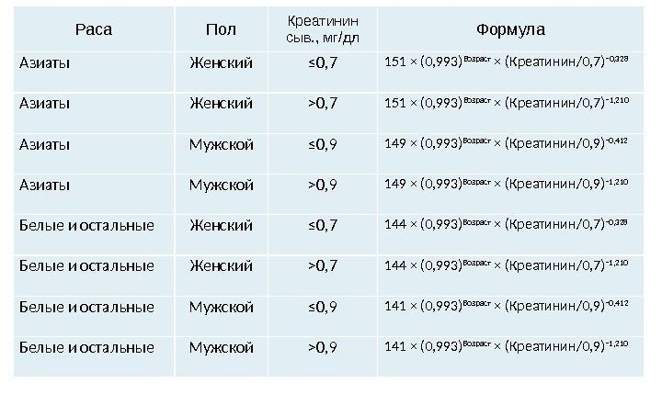
Нужный вариант выбирается в зависимости от расы, пола и уровня креатинина сыворотки пациента.
Разработчикам удалось преодолеть обе причины искажений: влияние различий в мышечной массе
лиц разного возраста и пола и ошибку, связанную с активацией канальцевой секреции креатинина на
поздних стадиях ХБП. Формула создана на основании базы данных, включающей 8254 больных. Ее
точность была проверена на 4014 пациентах из США и Европы и 1022 больных из Китая, Японии и Южной Африки (у японцев и южноафриканцев она давала значительную погрешность). Она является
наиболее универсальной и точной из всех используемых на сегодня формул.
Результаты исследований, выполненных в Санкт‐Петербургском Научно‐исследовательском институте
нефрологии, показали, что стратификация стадий ХБП на основе CKD‐EPI‐метода оценки СКФ довольно
близко совпадает с данными, полученными с помощью референтного метода – плазматического
клиренса 99mTcDTPA.
Полученные данные позволяют рекомендовать CKD‐EPI‐метод оценки рСКФ как наиболее
оптимальный для амбулаторной клинической практики в настоящее время. Дополнительной
стандартизации на поверхность тела, так же как при использовании формулы MDRD, не требуется.
Для удобства пользования формулой разработаны компьютерные программы и номограммы (см.
Приложение). Для широкого внедрения расчетных методов оценки функции почек рекомендуется,
чтобы каждое определение уровня креатинина сыворотки в биохимической лаборатории
сопровождалось расчетом СКФ по уравнениям CKD‐EPI, которые должны быть заложены в
программное обеспечение лаборатории. В бланке лаборатории, помимо уровня креатинина
сыворотки, должен обязательно указываться уровень СКФ, рассчитанный по формуле CKD‐EPI для
данного больного.
Таким образом, на сегодняшний день в медицинской практике используются целый ряд формул для
расчета СКФ. У взрослых наиболее безупречным, с точки зрения универсальности и точности, является
метод CKD‐EPI, который вытесняет устаревшие формулы MDRD и Кокрофта–Голта. С целью
унификации подходов к диагностике ХБП НОНР рекомендует оценивать СКФ у взрослых методом CKD‐
EPI. У детей рекомендуется использовать формулу Шварца.
Существуют ряд ситуаций, в которых использование расчетных методов оценки СКФ некорректно:
• нестандартные размеры тела (пациенты с ампутацией конечностей, бодибилдеры);
• выраженные истощение и ожирение (ИМТ<15 и >40 кг/м2);
• беременность;
• заболевания скелетной мускулатуры (миодистрофии);
• параплегия и квадриплегия;
• вегетарианская диета;
• быстрое снижение функции почек (острый и быстро прогрессирующий гломерулонефрит, острое
почечное повреждение);
• необходимость назначения токсичных препаратов, выводимых почками (например химиотерапия)
– для определения их безопасной дозы;
• при решении вопроса о начале заместительной почечной терапии;
• больные с почечным трансплантатом.
В таких обстоятельствах необходимо воспользоваться, как минимум, стандартным измерением
клиренса эндогенного креатинина (проба Реберга–Тареева) или другими клиренсовыми методами
(обычно плазматическими или почечными клиренсами комплексонов или рентгеновских контрастов ).
У каждого больного с ХБП следует выполнять исследование уровня альбуминурии/протеинурии,
поскольку этот показатель имеет важное значение для диагностики ХБП, оценки прогноза ее
течения, риска сердечно‐сосудистых осложнений, а также выбора тактики лечения.
Для оценки альбуминурии/протеинурии следует определять ее уровень в суточной моче или
отношение альбумин/креатинин, или общий белок/креатинин в разовой, предпочтительно
утренней порции мочи.
Исследование экскреции альбумина с мочой следует проводить с целью диагностики и
мониторинга ХБП при отсутствии протеинурии в разовых порциях мочи или уровне протеинурии
<0,5 г/сут (или ее эквивалента по определению отношения общий белок мочи/креатинин мочи).
Имеющиеся в настоящее время данные позволяют утверждать, что скрининг и диагностика ХБП,
основанные только на расчете СКФ, не являются клинически и экономически эффективной стратегией
предупреждения терминальной почечной недостаточности (ТПН) и сердечно‐сосудистых
заболеваний. Одновременная оценка двух основных показателей – СКФ и альбуминурии/протеинурии
– занимает центральное место в первичной диагностике ХБП так же и потому, что эти показатели
используются для определения прогноза, контроля течения и/или темпов прогрессирования на фоне
терапии.
Сравнительная характеристика методов оценки скорости клубочковой фильтрации (СКФ)
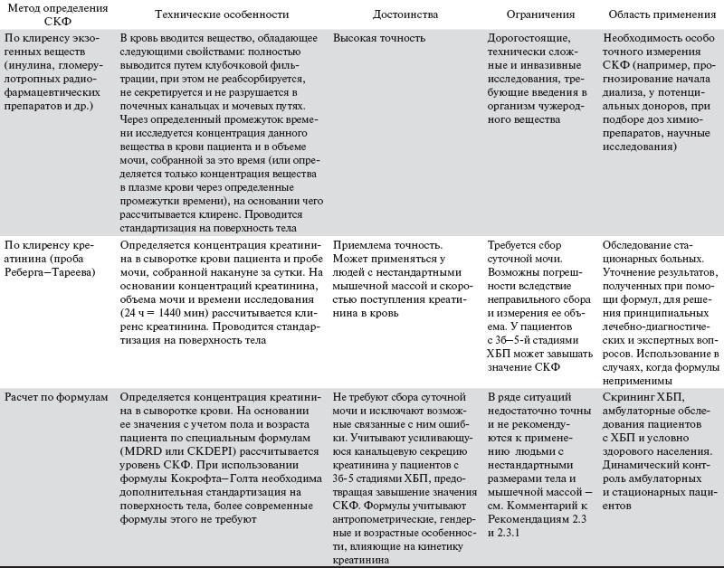
Следует иметь в виду, что для ранних стадий ХБП (1–2) характерно бессимптомное течение, а
явные клинические проявления и изменения почек, по данным визуализирующих методов
сследования, как правило, указывают на далеко зашедший процесс. В клинической практике при
отсутствии любых других признаков хронического повреждения почек повышенный уровень
альбуминурии может быть единственным показателем, отражающим субклиническое течение ХБП.
В особенности это касается медленно развивающихся почечных процессов, таких как сосудистые
поражения почек в результате артериальной гипертензии, диабета, ожирения, что является
принципиально важным для осуществления мер по вторичной профилактике сердечно‐сосудистых
осложнений и прогрессирования ХБП.
Альбуминурия/протеинурия в концепции ХБП‐K/DOQI рассматривается как маркер ренальной
дисфункции. Однако физиологическое и клиническое значение этого показателя является более
широким.
Данный признак отражает, по крайней мере, следующие патофизиологические сдвиги:
• повышение проницаемости клеточных мембран (размер‐селективность, заряд‐селективность);
• изменения транспортных процессов в проксимальных канальцах;
• повышение гемодинамической нагрузки на клубочек;
• наличие системной и ренальной эндотелиальной дисфункции.
Проблема градации альбуминурии/протеинурии стала предметом дискуссии на Лондонской
конференции KDIGO 2009 г. Были оставлены прежние градации выраженности альбуминурии («стадии альбуминурии») – <30; 30– 299; >300 мг альбумина/г креатинина мочи. Вместо традиционной терминологии
«нормоальбуминурия‐микроальбуминурия‐макроальбуминурия/протеинурия» для описания
выраженности мочевой экскреции альбумина (МЭА) предложено использовать определения
«оптимальный» (<10 мг/г), «высоконормальный» (10–29 мг/г), «высокий» (30–299 мг/г), «очень
высокий» (300–1999 мг/г) и «нефротический» (>2000 мг/г). Использование терминов
«нормоальбуминурия», «микроальбуминурия», «макроальбуминурия» в настоящее время
представляется нежелательным.
В практической работе ХБП следует разделять на стадии в зависимости от значений скорости
клубочковой фильтрации.
Суммарный анализ многочисленных публикаций, частично цитированных выше, показал, что
почечный и кардиоваскулярный прогноз существенно зависит от величины СКФ. Поэтому уже в
первом варианте классификации ХБП было предложено разделять ее на пять стадий [National Kidney
Foundation KD: … 2002].
Этот основной принцип стратификации тяжести ХБП сохраняется до настоящего времени. С другой
стороны, накопление новых данных заставило несколько его модифицировать. Прежде всего, это
касается третьей стадии ХБП.
Такое разделение целесообразно, поскольку почечный и сердечно‐сосудистый прогнозы
неодинаковы в группах лиц с ХБП 3 ст. с СКФ от 59 до 45 мл/мин/1,73 м2 и от 44 до 30 мл/мин/1,73 м2.
Если в подгруппе лиц с СКФ от 59 до 45 мл/мин/1,73 м2 весьма высоки сердечно‐сосудистые риски
при умеренных темпах прогрессирования ХБП, то у пациентов с градацией СКФ в пределах от 44 до 30
мл/мин/1,73 м2 риск развития ТПН оказывается выше, чем риск летальных сердечнососудистых
осложнений [Go AS и соавт., 2004; Levey AS и соавт., 2005; Glynn LG и соавт., 2007; Levey AS и соавт.,
2010].
Целесообразность градации 3 стадии ХБП на две подстадии (3а и 3б) была обоснована в
«Рекомендациях Научноисследовательского института нефрологии Санкт‐Петербургского
государственного медицинского университета им. акад. И.П. Павлова: определение, классификация,
диагностика и основные направления профилактики хронической болезни почек у взрослых»,
опубликованных в 2008 г. [Смирнов АВ и соавт., 2008].
Позже необходимость такого подхода была поддержана другими отечественными специалистами
[Шилов ЕМ и соавт., 2011]. Кроме того, на представительной конференции в октябре 2009 г. в Лондоне
эксперты KDIGO также пришли к консенсусу по этому вопросу. Поэтому в настоящее время следует
рекомендовать следующую стратификацию тяжести ХБП по уровню СКФ.
Каждую стадию ХБП следует индексировать в зависимости от выраженности
альбуминурии/протеинурии; для случаев заместительной почечной терапии следует указывать ее
вид – диализ (Д) и трансплантация (Т).

Стратификация стадий ХБП по уровню СКФ
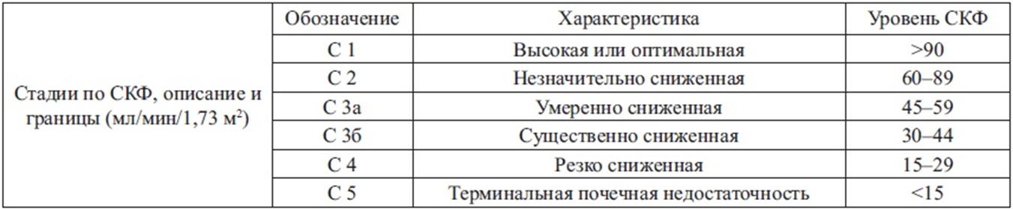
Индексация альбуминурии/протеинурии
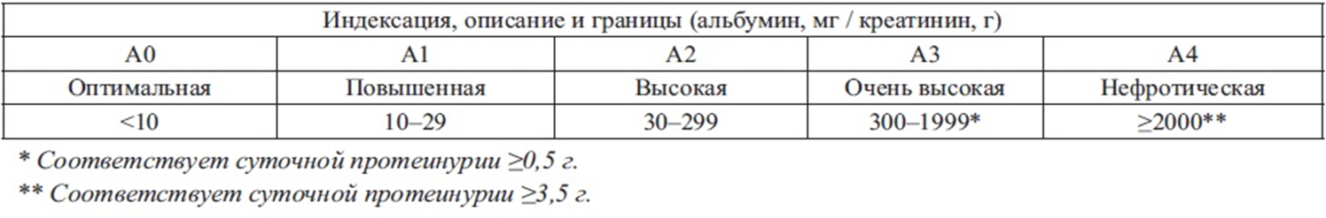
У больных с А3–А4, что соответствует протеинурии >0,5 г/сут, для оценки тяжести поражения почек
вместо исследования альбуминурии, с точки зрения экономии бюджета, можно использовать
определение общего белка в суточной моче (суточная протеинурия) или отношения общий
белок/креатинин в утренней порции мочи.
Очевидно, что у больных, получающих лечение постоянным гемодиализом или перитонеальным
диализом, необходимости в индексации альбуминурии/протеинурии нет.
В каждом случае ХБП следует стремиться к идентификации конкретной этиологической причины
(или причин) развития повреждения почек (нозологии). В исключительных случаях диагноз ХБП
может быть установлен без детализации (диагностики) ее причины или до проведения
окончательной диагностики, или когда диагноз почечного заболевания не удается установить,
несмотря на тщательно проведенное обследование.
Следует подчеркнуть, что понятие ХБП, в первую очередь, направлено на необходимость выявления
факта персистирующего повреждения почек и оценки их глобальной функции. В то же время, оно ни в
коей мере не отменяет этиологического подхода к диагностике и терапии конкретного заболевания
почек.
Необходимость установления нозологического диагноза и включение первичной патологии почек в
концепцию ХБП вновь были подчеркнуты в последних предложениях KDIGO,
что так же соответствует и традициям отечественной медицины.
Скрининг и мониторинг хронической болезни почек
Под скринингом ХБП следует понимать раннюю диагностику как самой ХБП, так и факторов риска
(ФР) ее развития. Существенное влияние на развитие и прогрессирование хронических заболеваний почек в той или
иной популяции может оказать целый ряд факторов. К ним относятся распространенность некоторых
инфекций, прием ряда лекарственных препаратов, алкоголь и курение, состояние окружающей среды,
климат, характер и традиции питания, генетические особенности популяции и др..
Очень важно, что многие факторы, ассоциирующиеся с развитием дисфункции почек, одновременно
являются и «традиционными» сердечно‐сосудистыми факторами риска, среди которых артериальная
гипертония, сахарный диабет, возраст, мужской пол, дислипидемия, ожирение, метаболический
синдром, табакокурение.
С другой стороны – результаты многочисленных исследований указывают на то, что
кардиоваскулярные риски, которые в кардиологии принято относить к нетрадиционным (анемия,
хроническое воспаление, гипергомоцистеинемия, увеличение синтеза асимметричного
диметиларгинина, оксидативный стресс, активация ренин‐ангиотензин‐альдостероновой системы,
стресс, гиперурикемия, натрийуретические факторы разного происхождения и др.), ассоциируются и,
скорее всего, обусловлены прогрессирующей дисфункцией почек.
В «концептуальной модели» хронической болезни почек NKF и KGIGO была предпринята попытка
классифицировать факторы риска (ФР) [Levey AS и соавт., 2005]. Выделялись группы ФР: 1)
повышающие восприимчивость почечной паренхимы к повреждающим агентам; 2) инициирующие
повреждение почечной ткани; 3) способствующие прогрессированию почечного повреждения; 4)
факторы терминальной почечной недостаточности, имеющие значение для решения вопросов
профилактики у больных, получающих заместительную почечную терапию. Однако провести четкую
грань между рядом факторов ХБП (например, инициации и прогрессирования) не представляется
возможным, в этой связи предложена градация ФР, основанная на данных эпидемиологических
исследований. Выделяют факторы риска развития ХБП и факторы ее прогрессирования (которые во
многом повторяют факторы риска развития, но также включают ряд клинических характеристик ХБП),
каждую группу которых разделяют на модифицируемые и немодифицируемые.
Факторы риска развития ХБП
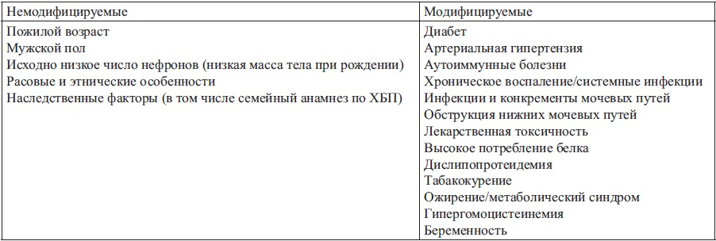
Факторы прогрессирования ХБП
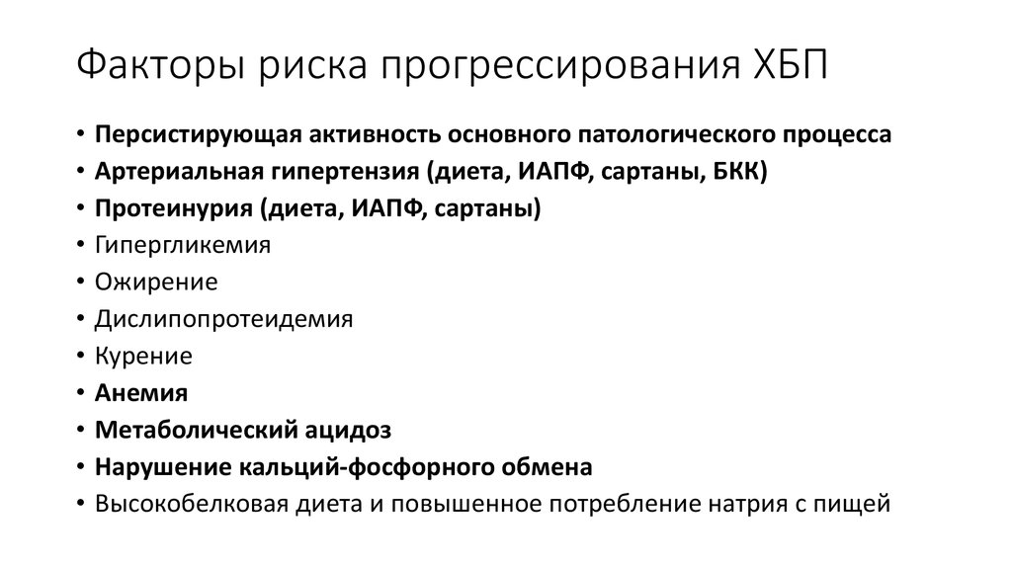
Всем лицам с наличием хотя бы одного из факторов риска ХБП следует проводить регулярные
обследования с определением рСКФ и уровня альбуминурии/протеинурии не реже 1 раза в год.
Проблема скрининга хронической болезни почек, учитывая ее высокую распространенность и
трудности ранней диагностики, очень серьезна. Решение данной задачи возможно только при тесном
сотрудничестве нефрологов и врачей общей практики, кардиологов, эндокринологов‐диабетологов,
урологов, других специалистов. Объем и частота исследований, подходы к скринингу ХБП у
представителей тех или иных групп риска должны включаться в соответствующие Национальные
Рекомендации, как это сделано в отношении скрининга диабетической нефропатии.
Больным с впервые выявленными снижением СКФ <60 мл/мин/1,73 м2,
альбуминурией/протеинурией А3‐А4, неконтролируемой артериальной гипертензией показана
первичная консультация нефролога.
Пациенты с выявленной ХБП должны подвергаться регулярному медицинскому наблюдению с
участием нефролога; частота наблюдения определяется тяжестью ХБП (стадией и индексом); больные
20
с С4‐С5 стадиями ХБП должны находиться под наблюдением в диализном центре по месту жительства
для подготовки к заместительной терапии и ее планового начала.
Несмотря на то, что большую часть случаев ХБП в популяции представляют вторичные нефропатии
(при сахарном диабете, артериальной гипертонии, атеросклерозе, системных заболеваниях
соединительной ткани и др.), данные пациенты нуждаются в совместном ведении соответствующим
специалистом (эндокринологом, кардиологом, ревматологом и т.д.) и нефрологом. К ведению
пациентов с урологическими заболеваниями также должен привлекаться нефролог, если имеются
даже начальные признаки ухудшения функции.
Основные показания к амбулаторной консультации нефролога.
• Впервые выявленные и подтвержденные при повторном исследовании:
• Протеинурия.
• Альбуминурия >30 мг/сут (мг/г).
• Гематурия.
• Снижение СКФ до уровня менее 60 мл/мин/1,73 м2.
• Повышение креатинина или мочевины крови.
• Артериальная гипертония, впервые выявленная в возрасте моложе 40 лет или старше 60 лет.
Резистентная к лечению артериальная гипертония.
• Нарушение концентрационной функции почек, канальцевые нарушения (никтурия, полиурия,
стойкая депрессия удельного веса мочи, глюкозурия при нормальном уровне сахара в крови).
• Признаки синдрома Фанкони, других тубулопатий, резистентного рахита у ребенка, особенно в
сочетании с нарушением физического развития.
Основные показания к специализированному нефрологическому стационарному обследованию.
• Олигурия (диурез менее 500 мл/сут), анурия.
• Быстропрогрессирующее снижение функции почек (удвоение уровня креатинина крови менее чем
за 2 месяца).
• Впервые выявленное снижение СКФ до уровня ниже 30 мл/мин или уровень креатинина крови
>250 мкмоль/л для мужчин и >200 мкмоль/л для женщин.
• Нефротический синдром (протеинурия более 3 г/сут, гипоальбуминемия).
• Впервые выявленный выраженный мочевой синдром (протеинурия более 1 г/сут).
Профилактика и основные подходы к лечению хронической
болезни почек
Основой первичной профилактики ХБП является устранение или минимизация факторов риска ее развития в соответствии с принципами доказательной медицины.
Подходы к первичной профилактике ХБП неотделимы от мероприятий по ее скринингу и выявлению факторов риска (см. табл. 9). Основой первичной профилактики ХБП являются диспансерное наблюдение представителей групп риска, разработка индивидуальных медицинских рекомендаций по контролю модифицируемых факторов риска и контроль за их выполнением.
Наличие ХБП следует считать важным независимым фактором риска развития и прогрессирования сердечнососудистых заболеваний. Пациенты с отсутствием традиционных факторов сердечно‐ сосудистого риска, но страдающие ХБП стадий С1‐С2 и альбуминурией А1 относятся к группе среднего риска; пациенты с ХБП стадий С1‐С2 и альбуминурией А2‐А3 или ХБП стадии С3а, независимо от уровня альбуминурии/протеинурии, относятся к группе высокого риска; пациенты с ХБП стадий С3б – С5 независимо от уровня альбуминурии/протеинурии и традиционных факторов риска принадлежат к группе очень высокого риска.
Вторичная профилактика ХБП должна быть одновременно направлена на замедление темпов прогрессирования ХБП (ренопротекция) и предупреждение развития сердечно‐сосудистой патологии (кардиопротекция).
Рено‐ и кардиопротекция представляет собой двуединую задачу, требующую комплексного подхода, поскольку прогрессирующее снижение функции почек и развитие сердечно‐сосудистых осложнений
тесно взаимосвязаны, и каждый из этих факторов имеет решающее значение для общего прогноза.
Сердечно‐сосудистые осложнения являются основной причиной гибели пациентов с ХБП, в то же время почечная дисфункция и альбуминурия – важнейшие факторы сердечно‐сосудистого риска. Общность причин (артериальная гипертония, нарушения углеводного, жирового, пуринового, фосфорно‐кальциевого обмена и др.) и механизмов прогрессирования (например, гиперактивацияренин‐ангиотензин‐альдостероновой системы, экспрессия медиаторов воспаления и факторов фиброгенеза) поражения почек и сердечно‐сосудистой системы дает основание особо выделять методы профилактики, нелекарственного и лекарственного лечения с двойным положительным эффектом: рено‐ и кардиопротективным, что имеет большое значение для пациентов с ХБП. К ним относятся низкосолевая диета, борьба с ожирением и курением, коррекция нарушений углеводного обмена, лечение препаратами, подавляющими ренин‐ангиотензин‐альдостероновую систему (ингибиторы АПФ, блокаторы ангиотензиновых рецепторов, ингибиторы ренина), статинами, некоторыми антагонистами кальция и препаратами, улучшающими микроциркуляцию. Эффективность новых методов лечения пациентов с ХБП следует оценивать, в первую очередь, по их влиянию на комбинированный исход, включающий развитие ТПН и сердечно‐сосудистых осложнений.
Объем и направленность лечебно‐диагностических мероприятий у больных с ХБП определяется
выраженностью снижения функции почек (стадией ХБП).
Важным направлением профилактики и лечения ХБП является коррекция образа жизни и характера
питания с целью наиболее полного воздействия на модифицируемые (изменяемые) факторы риска
развития и прогрессирования ХБП. Результаты ряда исследований свидетельствуют о том, что
значения индекса массы тела (ИМТ) >25 кг/м2 у молодых людей, даже при отсутствии у них
специфической почечной патологии, артериальной гипертензии и сахарного диабета, ассоциируются с
нарастанием риска развития ТПН. Показано, что гемодинамические изменения
в почках (нарастание СКФ и фильтрационной фракции) отмечаются у молодых здоровых людей с ИМТ
25 кг/м2 при высоком потреблении соли. Поэтому пациентам с ХБП и(или)
лицам с факторами риска ХБП, имеющим избыточную массу тела, должны быть даны рекомендации
по коррекции массы тела (поддержание индекса массы тела в пределах 20–25 кг/м2 за счет
коррекции калорийности рациона и достаточной физической активности – при отсутствии
противопоказаний 30 мин аэробных нагрузок, например, быстрая ходьба, не менее 4–5 дней в
неделю) и ограничению поваренной соли в пище. Не менее значимыми в профилактике ХБП является
ограничение потребления алкоголя.
Хорошо известно, что высокий уровень поступления хлорида натрия с пищей четко ассоциирован с
развитием и прогрессированием артериальной гипертензии, которая, в свою очередь, служит важной
детерминантой повреждения почек и сердца. На фоне высокого потребления соли усиливаются
эффекты ангиотензина II и альдостерона. Однако повреждающее действие высокосолевой диеты на
органы‐мишени не исчерпывается влиянием хлорида натрия на системную и внутрипочечную
гемодинамику, оно может реализовываться механизмами, не связанными напрямую с ростом
артериального давления (АД). В частности, было показано, что при значительном содержании в рационе хлорида натрия в эндотелии почек и аорты возрастает экспрессия важного профиброгенного цитокина – трансформирующего фактора роста.
Имеющиеся в настоящее время данные дают основания рекомендовать пациентам с ХБП и лицам,
относящимся к группе риска по ХБП, суточное потребление натрия <2,4 г (что соответствует <6,0 г
поваренной соли).
В настоящее время одним из важных факторов инициации и прогрессирования ХБП становится
лекарственная нефротоксичность. К потенциально опасным для почек препаратам относятся многочисленные обезболивающие и противовоспалительные средства, широко применяемые в неврологии, ревматологии, хирургии, рентгеноконтрастные вещества, ряд антибиотиков, мочегонные. Многие из этих препаратов свободно доступны в аптеках, рекламируются в средствах массовой информации, поэтому принимаются бесконтрольно. У больных с нарушенной функцией почек резко повышается риск нежелательных явлений лечения и непредсказуемых лекарственных взаимодействий. Особенно значимы в данном плане последствия непрерывного нарастания числа рентгеноконтрастных процедур. Имеющиеся данные однозначно свидетельствуют о том, что даже кратковременное транзиторное ухудшение функции почек после введения рентгеновского контраста ассоциируется с ухудшением почечного и сердечно‐сосудистых прогнозов и нарастанием уровня общей смертности.
В этой связи важное значение в профилактике развития и прогрессирования ХБП приобретает
комплекс мер по предупреждению лекарственной нефротоксичности – широкое информирование
пациентов о вреде самолечения, отказ от бесконтрольного приема анальгетиков, антибиотиков,
пищевых добавок и др., тщательный выбор врачом лекарственных препаратов, назначаемых
пациентам с ХБП и в группах ее риска, мониторинг показателей функции почек при необходимости
проведения у данной категории лиц рентгеноконтрастных исследований и т.д..
Целевыми уровнями АД у пациентов с ХБП и артериальной гипертензией следует считать: у
больных с оптимальной степенью альбуминурии (менее 10 мг/г) – систолическое АД менее 140 и диастолическое менее 90 мм рт. ст.; при более высокой степени альбуминурии или наличии протеинурии – систолическое АД менее 130 и диастолическое менее 80 мм рт. ст.:
антигипертензивная терапия должна быть индивидуализирована, а снижения систолического АД менее 120 мм рт. ст. следует избегать.
У пациентов с ХБП и артериальной гипертензией, нуждающихся в фармакологической коррекции, для достижения целевых уровней артериального давления, в качестве препаратов первой линии или основного компонента комбинированного лечения следует назначать ингибиторы ангиотензин I‐превращающего фермента (иАПФ) или блокаторы АТ1‐рецепторов ангиотензина II (БРА), если их применение не противопоказано. Пациентам с ХБП c индексами альбуминурии/протеинурии А2‐А3 и отсутствием артериальной гипертензии также следует назначать иАПФ или БРА с целью достиженияантипротеинурического эффекта.
Повышение АД и ХБП тесно взаимосвязаны по принципу «порочного круга». Артериальная
гипертензия, как эссенциальная, так и вторичная почечная, обладает доказанным в ходе
проспективных исследований неблагоприятным влиянием не только на риск сердечно‐сосудистых
осложнений, но и на скорость прогрессирования ХБП. В то же время, эффективная антигипертензивная
терапия достоверно отдаляет время наступления ТПН, является важным средством кардиопротекции.
На сегодняшний день имеются веские аргументы [Jafar TH и соавт., 2003], свидетельствующие о
неблагоприятном влиянии низкого уровня АД (систолическое АД ниже 110 мм рт. ст.) на скорость
прогрессирования ХБП. Авторы связывают полученные результаты с острым и хроническим
ишемическим повреждением почек в условиях гипотонии. Для риска сердечно‐сосудистых
осложнений при ХБП тоже была показана J‐образная зависимость от уровня АД – он повышался как
при систолическом АД выше 130, так и ниже 120 мм рт. ст..
Строгий контроль АД может быть опасен у пожилых пациентов, при распространенном атеросклерозе.
Контроль АД в пределах узкого коридора (систолическое АД 120–129 мм рт. ст.) представляет
значительные трудности. Для исключения эпизодов гипотонии рекомендуется обязательный
мониторинг уровня АД методом самоизмерений (с обучением пациента и периодическим врачебным
контролем) и, по возможности, использование суточного автоматического мониторирования АД. У
больных пожилого и старческого возраста со склонностью к развитию эпизодов гипотонии,
приводящих к ухудшению самочувствия и появлению жалоб, характерных для нарушения
коронарного и церебрального кровотока, коррекцию артериальной гипертонии следует проводить с
повышенной осторожностью. У этих больных приемлемым уровнем систолического АД следует
считать 140–160 мм рт. ст.
При протеинурии более 1 г/сут, не снижающейся при монотерапии иАПФ или БРА, оправдано
комбинированное лечение несколькими препаратами, подавляющими ренин‐ангиотензин‐
альдостероновую систему, под строгим контролем СКФ и уровня калия крови. Для достижения целевого АД при ХБП большое значение имеют нелекарственные методы лечения, включающие ограничение потребления соли, поддержание индекса массы тела в пределах 20–25 кг/м2, достаточную физическую активность, отказ от курения, ограничение потребления алкоголя.
Среди препаратов, снижающих АД, при альбуминурии выше 30 мг/сут и протеинурии средствами
первого выбора являются иАПФ или БРА. Преимущества данных препаратов, в первую очередь,
определяются их способностью уменьшать альбуминурию/протеинурию. По данным проспективных
контролируемых исследований (REIN, RENAAL, IDNT и др.) у больных с диабетической и
недиабетическими нефропатиями они достоверно снижают риск развития ТПН. У больных с
альбуминурией выше 30 мг/сут и протеинурией они могут применяться с антипротеинурической
целью даже при нормальном уровне АД.
Антипротеинурические и ренопротективные свойства иАПФ и БРА проявляются на разных стадиях
ХБП, однако по мере снижения функции повышается риск их побочных действий – гиперкалиемии и
снижения СКФ. Резкое падение СКФ при назначении данных средств нередко развивается у пожилых
пациентов на фоне гиповолемии и может быть первым признаком скрытого гемодинамически
значимого билатерального стеноза почечной артерии, который является противопоказанием для их
дальнейшего применения. Для выявления возможного стеноза почечной артерии у больных с
падением СКФ от исходного уровня более чем на 30% после назначения иАПФ или других средств
используют методы лучевой диагностики – ультразвуковую допплерографию, МРТ‐томографию и др..
У пациентов с ХБП необходима ранняя коррекция метаболических и гомеостатических нарушений,
связанных с ренальной дисфункцией.
Дислипопротеидемия, ожирение и метаболический синдром. Гиперлипидемия ухудшает прогноз
любого почечного заболевания, а гиполипидемическая терапия способствует сохранению функции
почек. Однако лишь в последнее время внимание исследователей было обращено на изучение связи между дислипопротеидемией и функциональным состоянием почек у лиц без первичной патологии этого органа. В эпидемиологических исследованиях было установлено, что гиперхолестеринемия, гипертриглицеридемия, и низкие значения холестерина липопротеидов высокой плотности являются независимыми предикторами снижения функции почек в общей популяции условно здоровых людей.
Избыточная масса тела и ожирение ассоциированы со многими гемодинамическими и структурными изменениями почек, которым предшествуют ряд метаболических расстройств. У людей с данными нарушениями более высокий, чем в общей популяции, риск развития ХБП и терминальной почечной недостаточности. У пациентов с избыточной массой тела и ожирением чаще выявляется
микроальбуминурия, и у данной категории лиц при уже имеющемся каком‐либо заболевании почек
темпы роста альбуминурии и прогрессирования почечной дисфункции опережают таковые в группе
пациентов без ожирения. Диабетическая нефропатия, гипертонический нефросклероз, фокальный и
сегментарный гломерулосклероз, рак почек, уратный и оксалатный нефролитиаз – наиболее часто
встречающиеся нефрологические и урологические заболевания в популяции людей с ожирением.
Появились данные, указывающие на возможность обратного развития ассоциированных с ожирением
патологических, в том числе почечных, изменений, что достигается в результате коррекции ожирения путем уменьшения калорийности питания, хирургических вмешательств, приема снижающих
гастроинтестинальную абсорбцию энергосодержащих веществ.
Анемия.
Анемия, как предиктор развития гипертрофии левого желудочка и ИБС, ассоциируется с ухудшением качества жизни, ростом кардиоваскулярных осложнений и увеличением частоты госпитализаций у пациентов с ХБП. Развивающаяся вследствие недостаточной продукции эндогенного эритропоэтина и ухудшения снабжения костного мозга железом анемия способствует повышению нагрузки на сердце за счет тахикардии и увеличения ударного объема, что, в свою очередь, вызывает почечную вазоконстрикцию и задержку жидкости. В конечном итоге, формируется замкнутый порочный патогенетический круг, описанный как «кардиоренальный анемический синдром», в котором ЗСН, ХБП и анемия взаимно усугубляют друг друга.
Коррекция анемии при ХБП С5д стадии на основе применения эритропоэзстимулирующих агентов и
препаратов жедеза в настоящее время является одним из основных принципов ведения таких
больных. Более сложно оценить подходы к коррекции анемии на додиализных стадиях ХБП. Можно
было ожидать, что раннее лечение анемии должно замедлять прогрессирование как почечных, так и
кардиоваскулярных повреждений. При этом следует иметь в виду, что с учетом так называемых
«плеотропных» эффектов эритропоэтина можно рассчитывать на его рено‐ и кардиопротекторные
эффекты, независимо от влияния данного гормона на эритропоэз. Однако результаты масштабных разработок (CHOIR, CREATE, TREAT и ряда других) привели к неоднозначным заключениям. В любом случае коррекция анемии требует осторожности, поскольку даже сравнительно невысокие уровни гемоглобина (более 120 г/л), которые могут быть достигнуты в процессе такого лечения, сопровождаются ухудшением почечного и кардиоваскулярного прогноза. Основные положения ряда имеющихся рекомендаций по данному вопросу суммированы в работе. В настоящее время идет доработка международных рекомендаций по лечению анемии у больных с ХБП.
Лечебное питание.
Хорошо известно, что высокое потребление белка (в первую очередь животного) ассоциируется со
своеобразными гемодинамическими сдвигами в почках, которые выражаются в снижении почечного
сосудистого сопротивления, нарастании почечного кровотока и гломерулярной ультрафильтрации. На
этом фоне уменьшается коэффициент гломерулярной ультрафильтрации (Kf). Снижение Kf в данных
условиях рассматривается в качестве реакции, призванной ограничить неконтролируемый рост СКФ в
отдельном нефроне. Понятно, что в такой ситуации уменьшение величины Kf должно приводить к
усугублению интрагломерулярной гипертензии. Очевидно, такие изменения могут способствовать
акцелерации почечных повреждений по гемодинамическому механизму.
Однако влияние значительного количества протеинов в рационе на состояние почек не исчерпывается только гемодинамическими эффектами. Например, на фоне повышенного потребления белка наблюдается нарастание конечных продуктов гликирования, которые запускают сложный каскад реакций, включающий генерацию активных форм кислорода. Последние, в свою очередь, активируют сигнальные пути митоген‐активируемых протеинкиназ, протенкиназы С и активаторов транскрипции.
Это сопровождается нарастанием экспрессии провоспалительных (NF‐B, моноцитарного
хемоаттрактантного протеина‐1, фактора некроза опухолей) и профибротических
(трансформирующего фактора роста, фактора роста соединительной ткани, фактора роста
тромбоцитарного происхождения) субстанций. В такой ситуации происходит трансформация
канальцевых клеток в миофибробласты, что, в конечном итоге, приводит к тубулярной атрофии и
фиброзу интерстиция. Свой вклад в формирование почечных повреждений в условиях высокого
потребления белка вносит усугубление ацидоза и активация эндотелина‐1.
По‐видимому, такие взаимосвязи определяются не только количеством, но и качеством пищевого
протеина. Есть основания считать, что растительные белки оказывают меньшую нагрузку на почки,
чем животные. При этом, протеины сои (даже при высоком потреблении белка) оказывают,
возможно, не только меньшее негативное влияние на почечную гемодинамику, но и обладают
кардиопротективным, нефропротективным и антисклеротическим действием. В практике лечения больных на додиализных стадиях ХБП используется довольно много вариантов диетических предписаний, связанных с ограничением поступления белка, хотя результаты применения малобелковых диет (0,6–0,8–1,0 г белка/кг массы тела/сут) в плане замедления прогрессирования ХБП оказались неоднозначными. Тем не менее, последние накопленные данные позволяют полагать, что ограничение белка в рационе действительно приводит к умеренному позитивному эффекту в плане почечного прогноза при ХБП.
Содержание макронутриентов и минералов в диете для пациентов с гипертензией,
согласно рекомендациям JNC 7 и модифицированное для ХБП
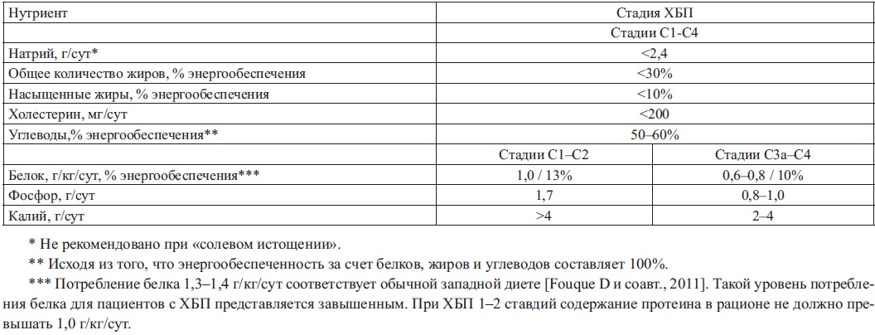
Нарушения минерального обмена.
Нарушения гомеостаза кальция и фосфора и проявления вторичного гиперпаратиреоза прогрессируют по мере снижения СКФ. При этом критическим значением рСКФ, при котором начинает наблюдаться подавление активности 1a‐гидроксилазы в почках, повышение сывороточной концентрации неорганического фосфора, уменьшение концентрации кальция в сыворотке крови и нарастание уровня ПТГ считается 60 мл/мин/1,73 м2. Эти изменения не только вызывают развитие остеодистрофии, но и способствуют кальцификации сосудов и мягких тканей и увеличивают уровень кардиоваскулярной заболеваемости и смертности на более поздних стадиях ХБП.
За последние два десятилетия существенно расширены представления о кальций‐фосфорном
гомеостазе, его нарушениях при ХБП и подходах к коррекции этих расстройств [Добронравов ВА,
2011]. К наиболее крупным достижениям в физиологии и патофизиологии гомеостаза кальция и
фосфора следует отнести открытие фосфатурических гормонов (прежде всего, фактора роста
фибробластов 23) и расшифровку механизмов его действия на клеточно‐молекулярном уровне с
участием вспомогательного белка klotho. Пересмотрены представления о роли внепочечной
экспрессии 1a‐гидроксилазы и возможном участии этого фактора в развитии внекостной (в том числе,
сосудистой) кальцификации. Наконец, появилась и начала внедряться целая серия принципиально
новых классов фармакологических препаратов, воздействующих на разные стороны гомеостаза
кальция и фосфора или минеральный обмен в костной ткани: бифосфонаты, кальцимиметики,
активаторы рецепторов витамина D, севеламер, лантана карбонат и др..
Заключение
За 10 лет, прошедшие с момента создания концепции ХБП, во всем мире накоплен огромный объем
данных, показывающих высокую распространенность заболеваний почек и большой социально‐
экономический ущерб, связанный с развитием терминальной почечной недостаточности. Не вызывает
сомнения, что важная задача предупреждения дальнейшего прироста больных с почечной
недостаточностью, снижения расходов на высокозатратную заместительную почечную терапию и
уменьшения сердечно‐сосудистого риска в популяции, обусловленного почечной дисфункцией,
выходит за рамки одной медицинской специальности. Концепция ХБП создает универсальную
платформу для широкого и эффективного взаимодействия всего медицинского сообщества с целью
профилактики, раннего выявления и торможения прогрессирования хронических заболеваний почек
разной этиологии, без чего сегодня невозможна реализация масштабных задач отечественного
здравоохранения по сбережению работоспособного населения и оздоровлению нации.

Список литературы:
- Национальные рекомендации. Хроническая болезнь почек: основные
принципы скрининга, диагностики, профилактики и подходы к лечению.
- https://diseases.medelement.com/disease.

